**Grupo 3**

**Participantes:**

David Arias Calderón 20181020149

Luis Miguel Polo 20182020158

**Taller 1 Ejercicio 6**

**Enunciado**

Proponer un sistema de lógica difusa que permita obtener una señal seno a partir de una señal triangular (figura 4). El sistema de lógica difusa se puede generar en el editor de lógica difusa y la comprobación de su funcionamiento se puede implementar en Simulink.

**Figura 4**

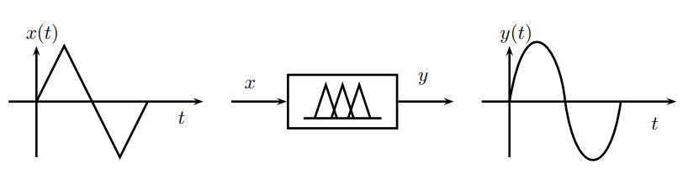

**Configuraciones:**

* Periodo: 4s
* Amplitud: 1

**Requerimientos de diseño:**

* Considerando el valor máximo de la señal
* Error máximo del 10%

**Solución:**

Se probaron varias configuraciones en simulink con el fin de obtener la mayor aproximación posible para el sistema difuso.

se configuró las señales de entrada, tanto en el seno como en el periodo de la siguiente manera.  
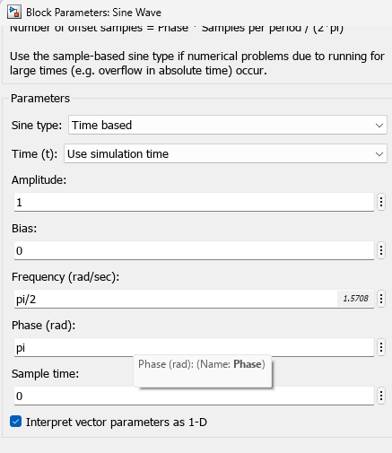

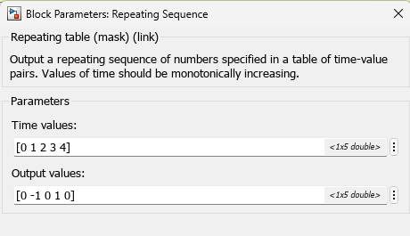

Se hicieron varias pruebas en el sistema de lógica difusa para encontrar la mejor configuración, para que el error sea el mínimo posible.

**Configuración en el sistema de lógica difusa:**

**Configuración de entrada**

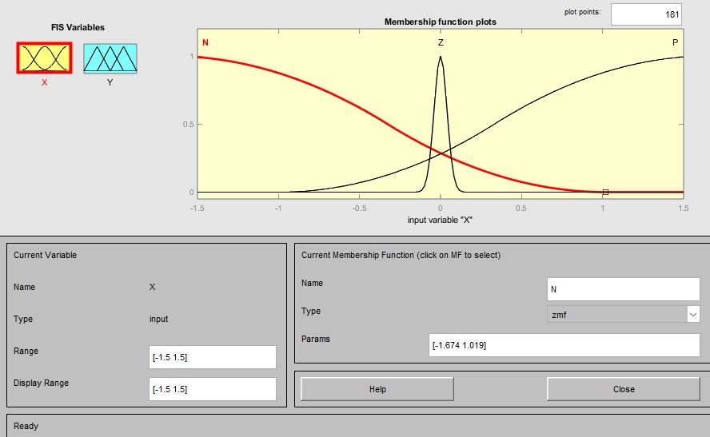

**Configuración de salida**

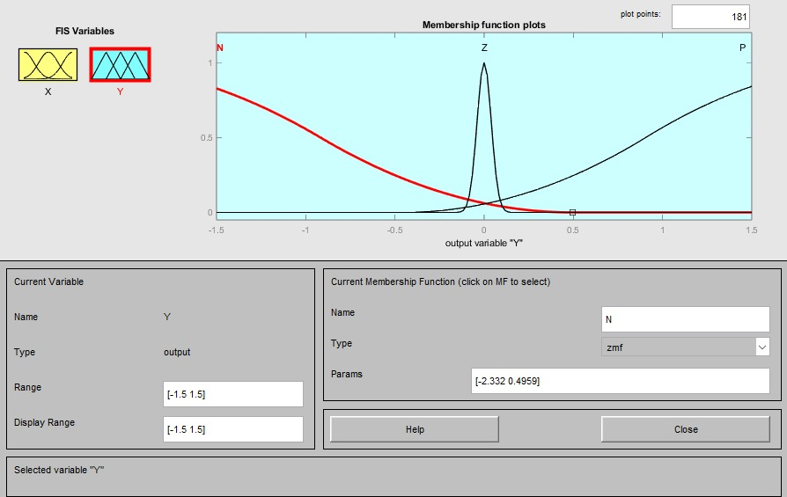

**Gráfica del sistema difuso en simulink**

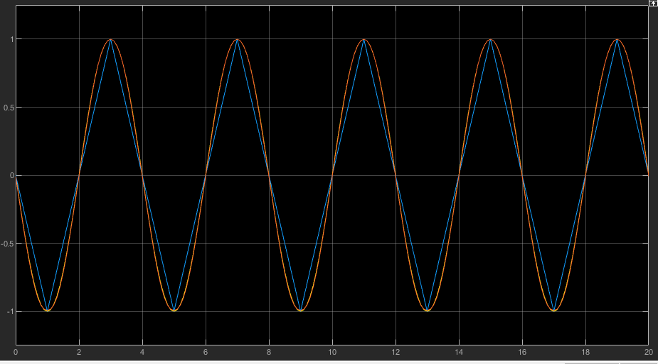

**Gráfica del error del sistema difuso en simulink (Escala de 10 a la -3)**

